labelImg用法

建立标签文件
用文本编辑器建立一个文本文件，输入标签，一行一个。假设该文件命名为 mylabels.txt，内容如下：

DJI悟
DJI悟-2
御上精灵
御上精灵-2
自组550四轴
自组550四轴-2

运行labelImg

1 设置标签文件 菜单：文件 > 设置标签文件
选择刚建立的标签文件 mylabels.txt

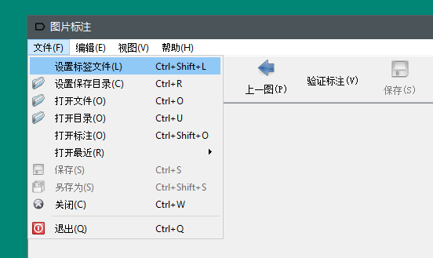

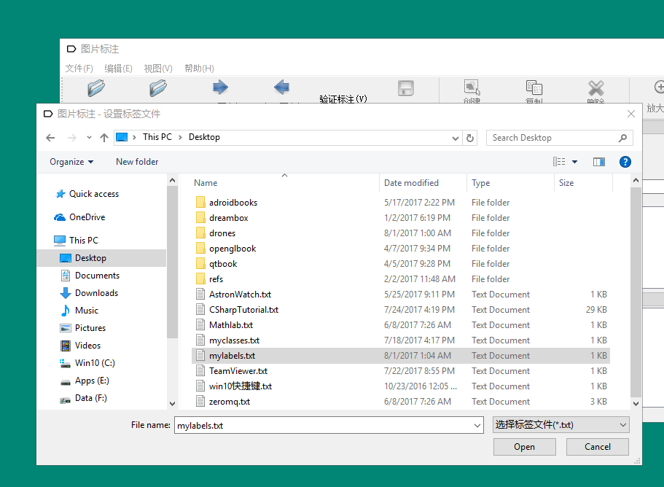

2 设置保存目录 菜单：文件 > 设置保存目录

选择标注文件的保存位置，比如 F:\annotations

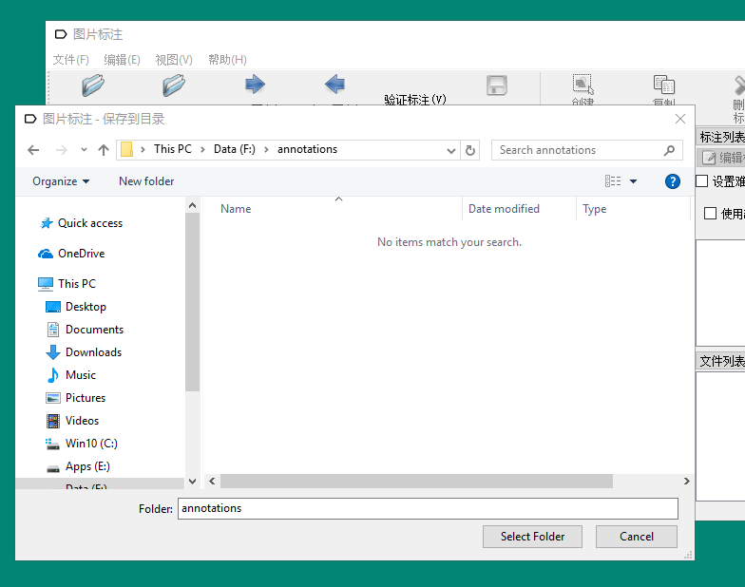

3 打开要标注的图片目录 工具栏：打开目录
打开后会看到文件列表里有该目录的图片，双击可打开。
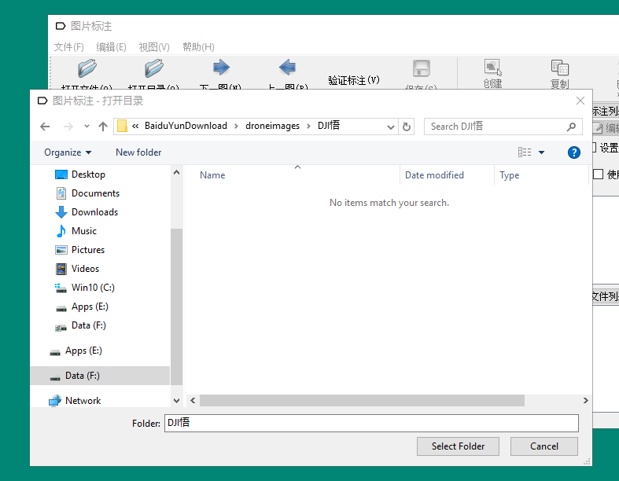
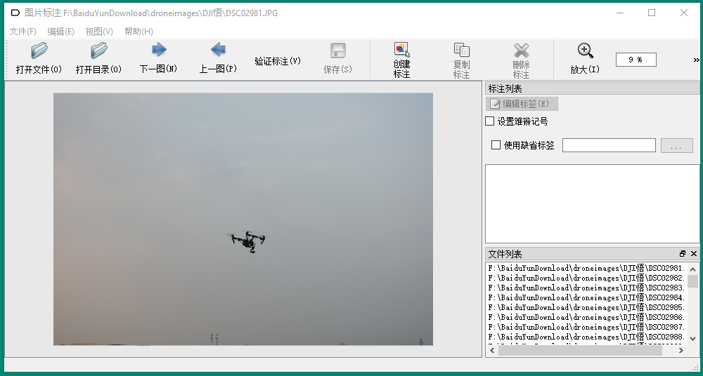
4 设置缺省标签 如图
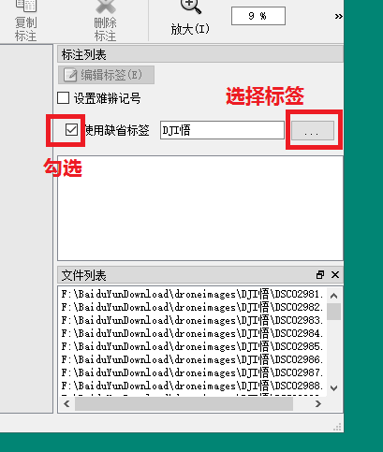

5 创建标注 工具栏：创建标注
框选标注物体

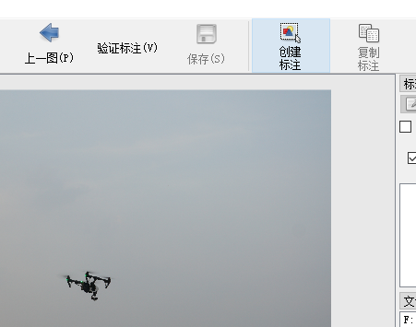

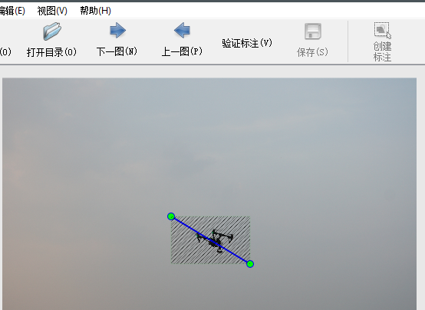
6 保存 工具栏：保存

7 标注下一张图 工具栏：下一图

然后重复 5、6标注保存过程
如果要标注另一类别，请重新选择缺省标签（操作同4）

